ACTIVIDAD 3
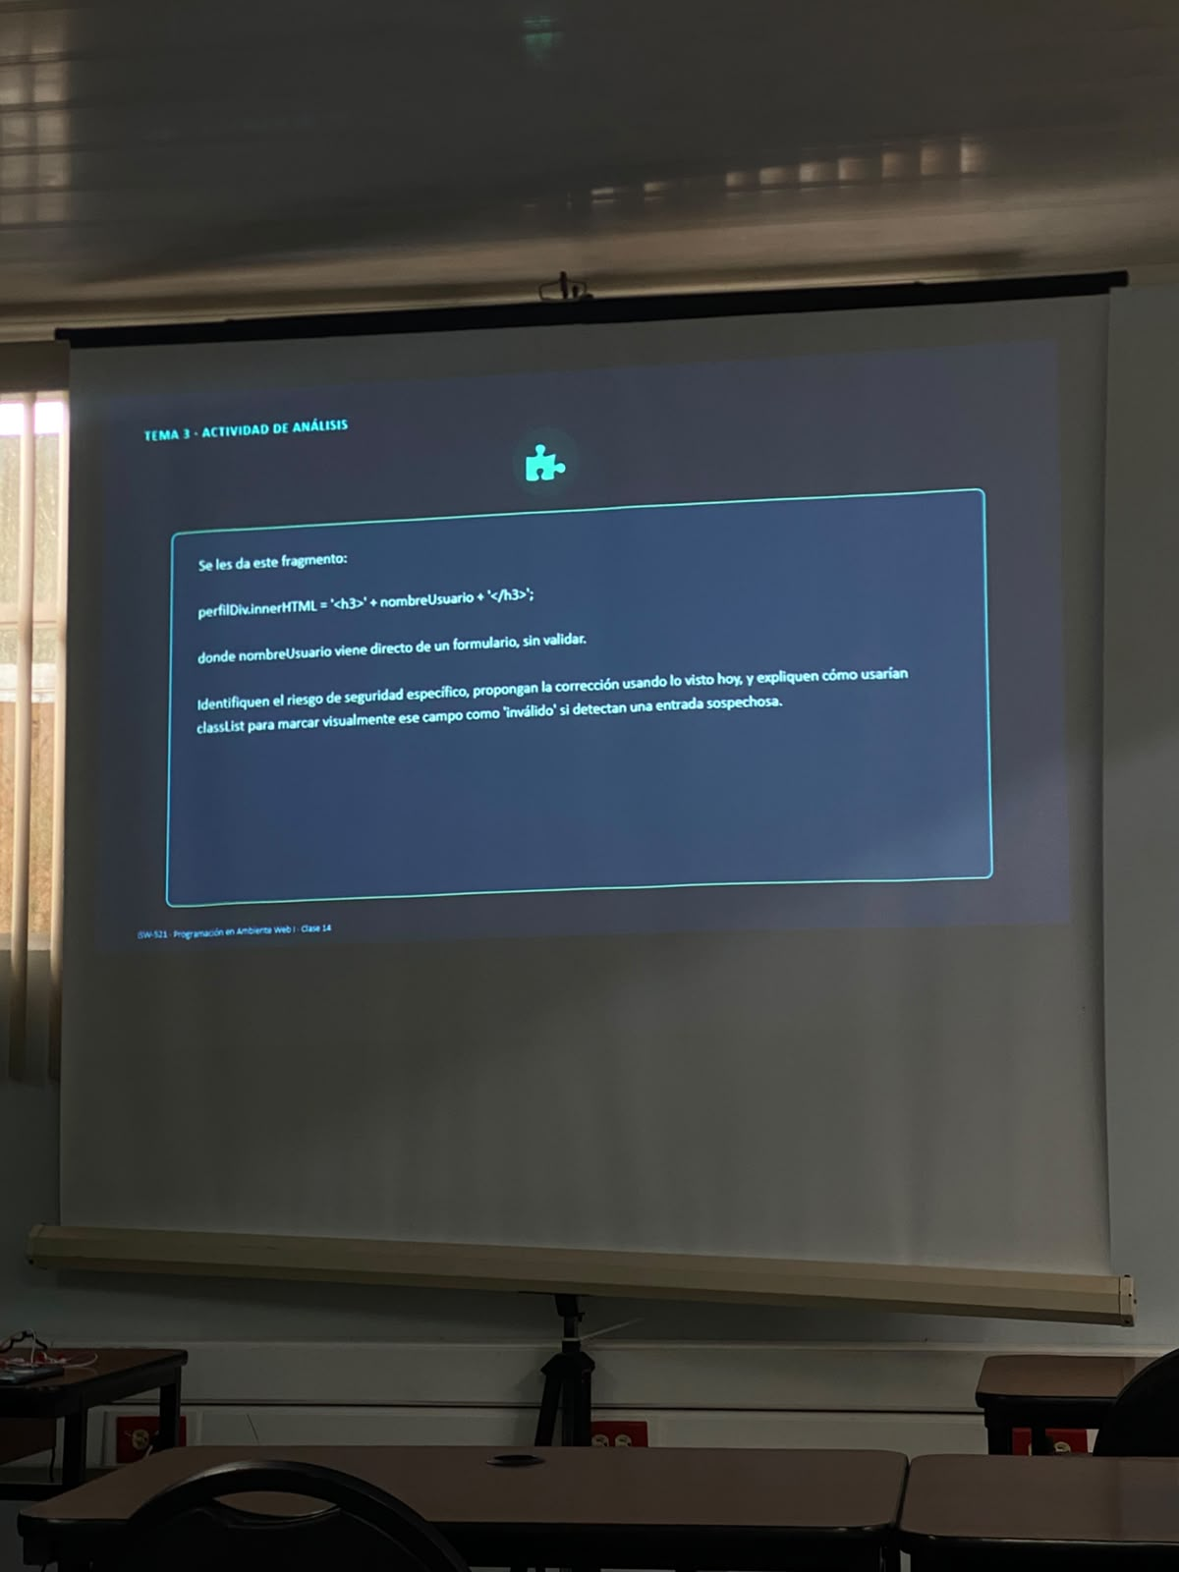
El riesgo es XSS: si nombreUsuario contiene una etiqueta con un manejador de evento malicioso, ese código se ejecuta al insertarse vía innerHTML
La corrección es separar el texto del marcado: crear el <h3> con createElement, asignar el nombre con textContent, y luego insertar ese elemento ya construido. Así el nombre nunca se interpreta como HTML.
Para marcar el campo: campolnput.classList.add ('campo-invalido) aplica el estilo de error sin sobreescribir otras clases que el input ya tuviera.

